**Guía N 10 Lenguajes verbal.**

**Vocales.**

|  |
| --- |
| **NOMBRE:** |
| **FECHA:** |

* Completa la vocal E por las líneas punteadas.

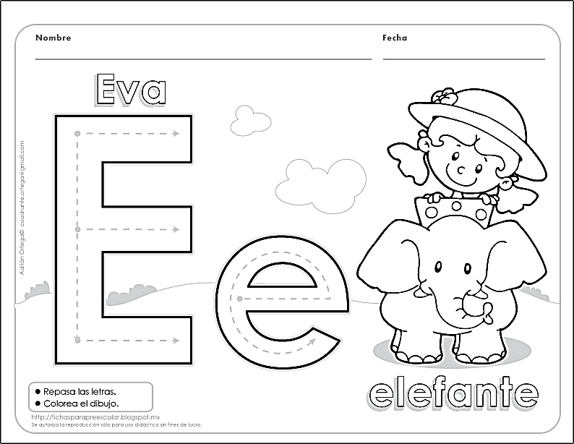

* Marca la vocal y pinta los elementos que comienzan con E.

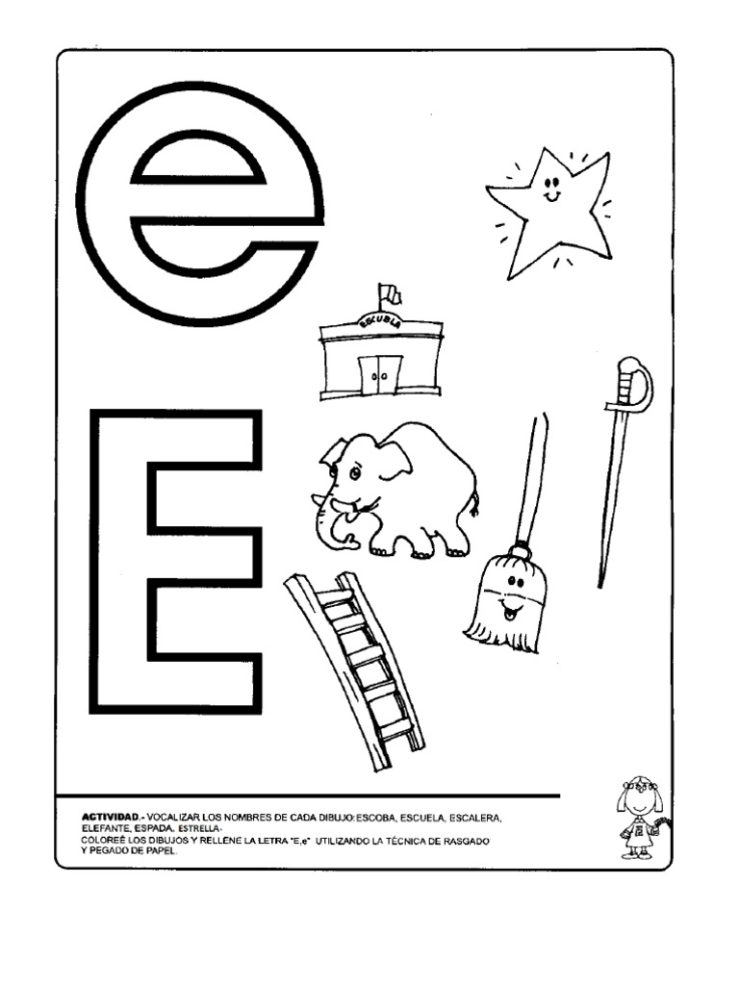

* Marcar vocal E por líneas punteadas.

|  |  |  |  |
| --- | --- | --- | --- |
| E | E | E | E |
| e | e | e | e |

|  |  |  |  |
| --- | --- | --- | --- |
| E | E | E | E |
| e | e | e | e |

|  |  |  |  |
| --- | --- | --- | --- |
| E | E | E | E |
| e | e | e | e |